

U. A. N. L.

Facultad de ingeniería Mecánica y eléctrica

Tópicos Selectos de Ciencias de Ingeniería

*Manual de Usuario*

*Sábanas GCM*

|  |  |
| --- | --- |
| Quiroz Vela Abel | 1592731 |
| García Roque Erika Yareli | 1592335 |
| Martínez Ramírez Jorge Antonio | 1617998 |
| Monsivais Puente Felipe Augusto | 1589361 |
| Padilla Reyes Leonardo Daniel | 1561188 |
| Robles Rincón Rodrigo | 1587852 |
| Rodríguez Garza Ana Lucía | 1719213 |
| Cardona Pedro Antonio | 1548074 |
| Perez Guerrero Brandon Arturo | 1581950 |

Hora: 135 N4

Prof.: Ing. Raquel Martínez

San Nicolás de los Garza, noviembre de 2017

Para inicia la aplicación simplemente hay que ejecutar el archivo “Mecanica.jar” haciendo doble clic sobre el mismo.

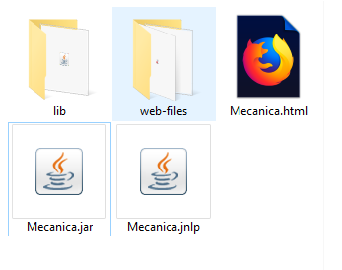

Al inicio de nuestra aplicación tendremos la siguiente pantalla en donde tenemos dos opciones la de buscar y la administrar:

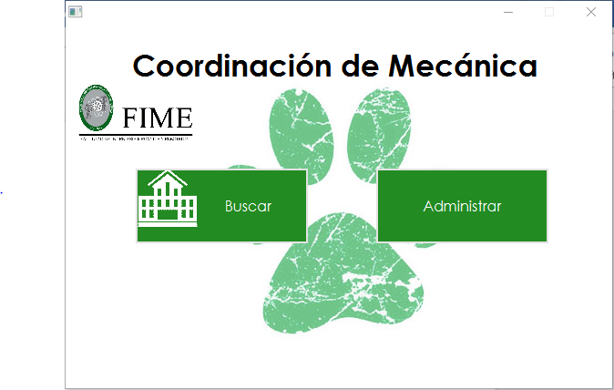

Al seleccionar la opción de Administrar tendremos la siguiente pantalla en donde nos pedirá un usuario y una contraseña por defecto estará el usuario “admin” y su contraseña “root”:

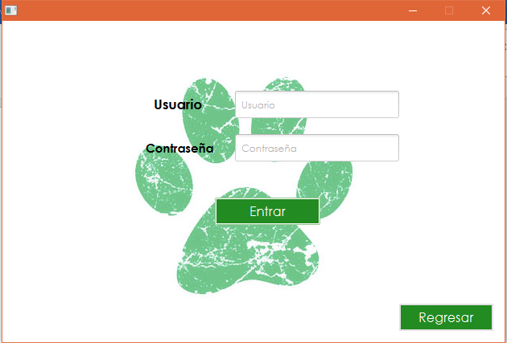

El botón de entrar nos permitirá acceder al modo de administrador en donde podremos agregar salones, maestros, clases, etc.

Al seleccionar el botón de regresar nos llevara de regreso a la página principal

Una vez en el panel de administración nos mostrara la siguiente página donde tendremos opción para manejar la información de clases, maestros, materias, salones además de la creación de un nuevo usuario:

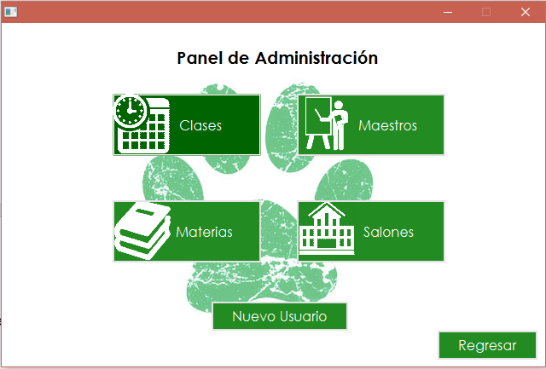

El botón de regresar sigue teniendo la misma función de regresar al inicio de la aplicación.

Al seleccionar el botón de nuevo usuario nos llevará a otra página en donde nos pedirá el nombre de usuario, contraseña y confirmar contraseña de este modo ese usuario creado también podrá acceder a las opciones de administrador:

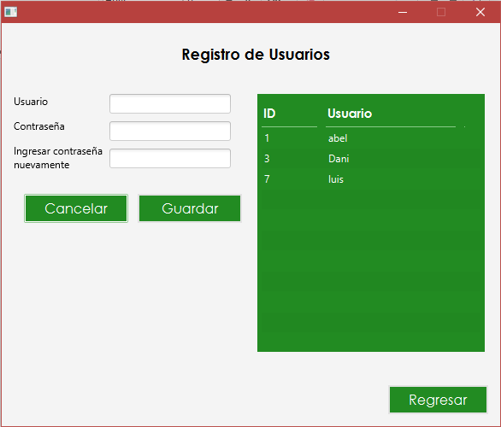

El botón de cancelar sir ve para borrar los datos que hayas introducido, mientras que el botón guardar es para generar otro usuario.

La función de regresar en este caso tendrá ahora la función de regresar al panel de administración

En la opción de maestros en el panel de administración nos permitirá añadir maestros de esta forma nos será más fácil seleccionarlos a la hora de crear nuevas clases:

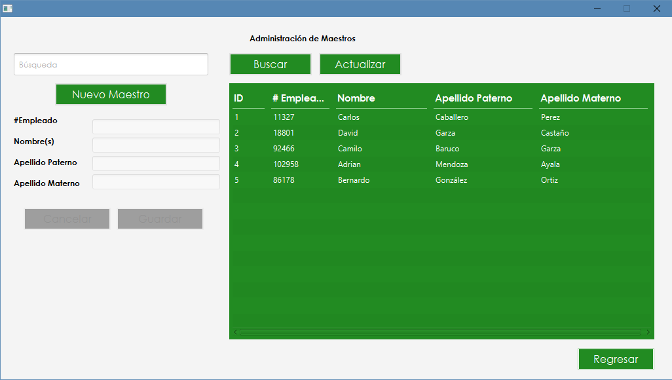

El botón de buscar nos permite encontrar un dato ya sea por nombre o apellido o # de empleado.

El botón de actualizar hace que vuelvan a aparecer todos los datos o deshacer la búsqueda.

El botón de nuevo maestro nos permitirá habilitar el formulario para introducir los datos.

Las opciones de cancelar y guardar tienen la misma función que en la creación de usuarios, solo que en esta sección solo estarán habilitas al oprimir el botón de nuevo maestro.

En la opción de materias tendremos opciones parecidas a las de maestros solamente que aquí cambia lo que son los datos que introduciremos:

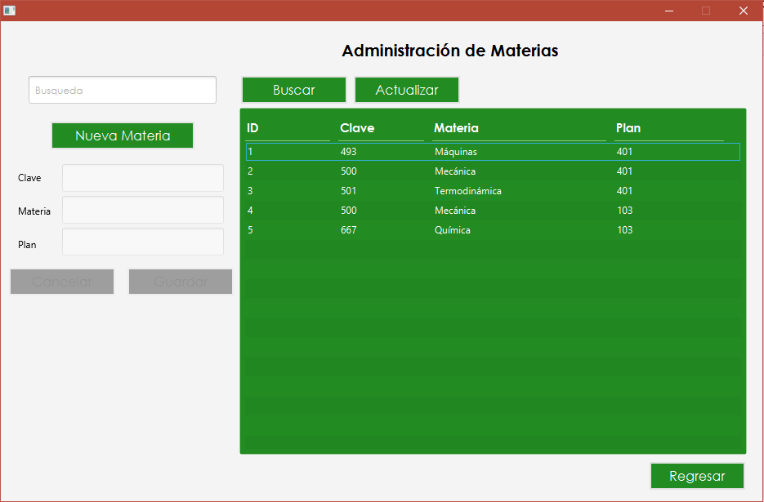

La opción de salones es la más sencilla y funciona como las demás y donde lo único que se agregara serán los salones:

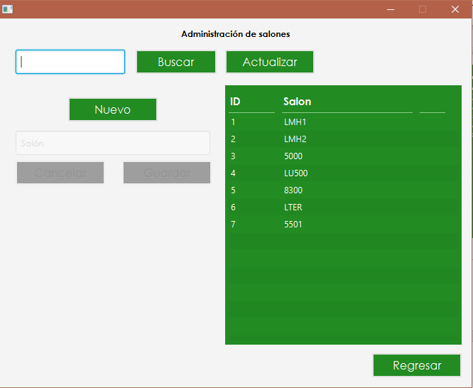

En la última opción que es la de clases es algo distinta ya que para crear una clase es necesario crear datos en todas las demás ya que tenemos una lista de opciones como la de seleccionar el salón, la materia y el maestro que fue donde se crearon en las demás opciones:

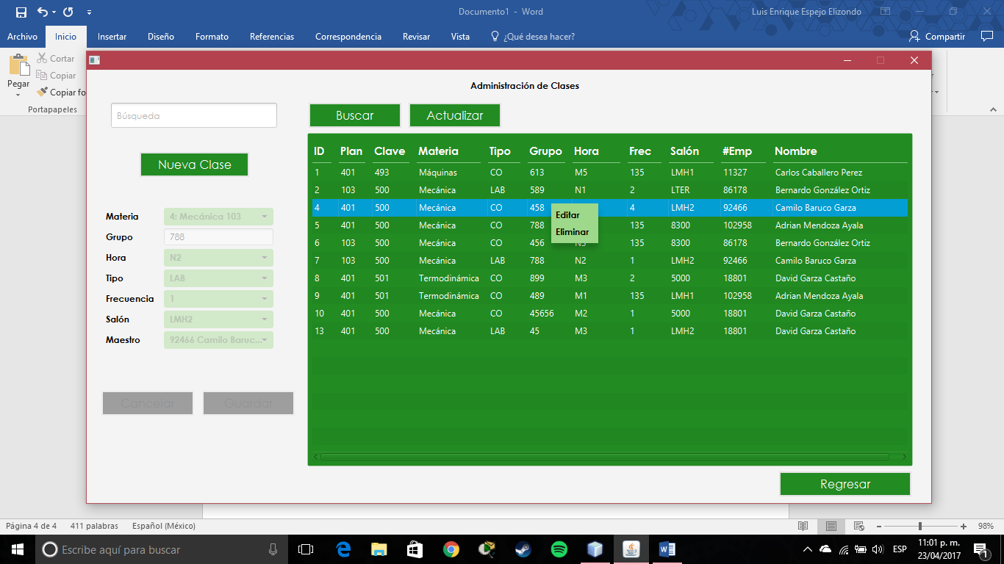

Al dar clic derecho sobre una opción en la tabla nos permitirá editar o eliminar dicho elemento en donde nos habilitará el formulario, esto aplica en todas las demás opciones en el panel de administración como la de maestros y materias, en cuanto a salones nada más será posible eliminar ya que no se puede editar el nombre de un salón.

Regresando al inicio de la aplicación tenemos la opción de buscar en donde nos mostrará todos los horarios disponibles para cada clase además que maestro está dando tal clase y que materia además del salón en el que se encuentra, cabe mencionar que para utilizar esta funcionalidad no es necesario ningún tipo de registro o privilegio de administración.

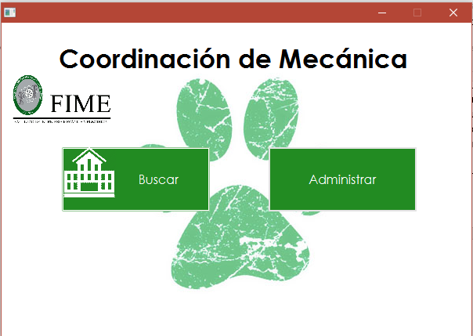

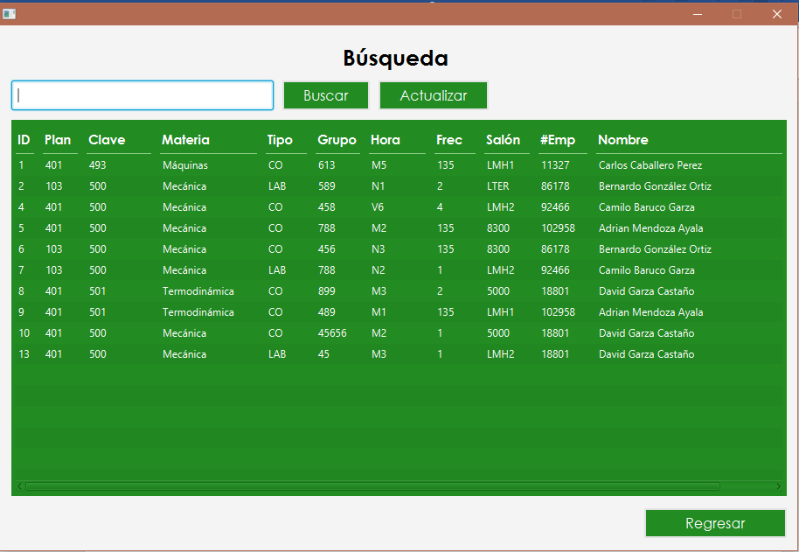

El botón de buscar nos permite encontrar la clase ya sea por cualquier valor que le demos como grupo, salón, hora, plan, etc.

El botón de actualizar nos permite deshacer los valores de la búsqueda y muestra todos los valores que se encuentran en la base de datos.

El botón de regresar nos lleva a la página de inicio de la aplicación.